**太白湖新区2025年度医疗美容机构卫生监督量化分级管理评定结果公布**

**根据《太白湖新区开展口腔医疗机构、医疗美容机构卫生监督量化分级管理工作方案》的通知（济北卫字〔2023〕20号）的工作安排，现将太白湖新区2025年度医疗美容机构卫生监督量化分级管理评定结果公布如下：**

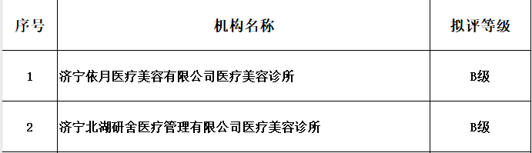

**济宁市卫生健康委员会北湖度假区管理办公室 2025年3月25日**